ACTA

Expediente nº: | Órgano Colegiado:
JGL/2025/13 | La Junta de Gobierno Local

DATOS DE CELEBRACIÓN DE LA SESIÓN
Tipo Convocatoria | Extraordinaria urgente
Fecha | 11 de abril de 2025
Duración | Desde las 13:00 hasta las 13:15 horas
Lugar | Alcaldía
Presidida por | PEDRO SUÁREZ MORENO
Secretario | ROSA NIEVES GODOY LLARENA

ASISTENCIA A LA SESIÓN
Nº de identificación | Nombre y Apellidos | Asiste
****731** | INGRID NAVARRO ARMAS | SÍ
****042** | JENNIFER DEL CARMEN SOSA MARTÍN | SÍ
****039** | MARIA CAROLINA SUÁREZ NARANJO | SÍ
****497** | PEDRO SUÁREZ MORENO | SÍ
****538** | ROSA NIEVES GODOY LLARENA | SÍ
****085** | VICTOR JUAN HERNÁNDEZ RODRÍGUEZ | SÍ
****121** | YARA CÁRDENES FALCÓN | SÍ

Una vez verificada por el Secretario la válida constitución del órgano, el Presidente abre sesión, procediendo a la deliberación sobre los asuntos incluidos en el Orden del Día

ASUNTOS DE LA CONVOCATORIA

1.- Declarar la urgencia de los asuntos a tratar.
El Alcalde declara la urgencia del asunto a tratar motivado por los plazos de ejecución del Encargo a Medio Propio para la REDACCIÓN Y APLICACIÓN DEL PLAN DIRECTOR DE DESARROLLO ECONÓMICO PARA EL MUNICIPIO DE LA ALDEA DE SAN NICOLÁS AÑO 2025, así como la justificación de la subvención que financia dicho encargo.

Se acepta por Unanimidad.

2.- Propuesta de aprobación del Encargo a Medio Propio para la REDACCIÓN Y APLICACIÓN DEL PLAN DIRECTOR DE DESARROLLO ECONÓMICO PARA EL MUNICIPIO DE LA ALDEA DE SAN NICOLÁS AÑO 2025, a la empresa pública GESTIÓN Y PLANEAMIENTO TERRITORIAL Y MEDIOAMBIENTAL SA (GESPLAN), hasta el 15 de diciembre de 2025. Expte 1701/2025.
Vista la propuesta de fecha 25 de Marzo de 2025, de Dª. Yara Cárdenes Falcón, Concejala Delegada de Contratación del Iltre. Ayuntamiento de La Aldea de San Nicolás, que se transcribe a continuación:

«YARA CÁRDENES FALCÓN, Concejala Delegada en materia de Política Económica y Fiscal: Deuda Pública, ADL:Fomento y Empleo, Régimen Interior: Personal y Contratación, Estadística, Padrón Municipal, Archivo y Patrimonio, en relación al expediente arriba referenciado, expone:

VISTO que consta en el expediente «propuesta técnica y económica para el “Plan Director de Desarrollo Económico”, conforme a las tarifas vigentes de Gesplan, con el objeto de que, si es aceptada, inicie, si así lo estima oportuno, los trámites para encargar la misma a Gesplan, como medio propio personificado de esa Administración» de Gesplán, con registro de entrada en este Ayuntamiento n.º 2025-E-RE-1142 y de fecha 02/04/2025.

VISTO el informe de necesidad e idoneidad a efectos de tramitar encargo a medio propio, que obra en el expediente, de fecha 07/04/2025, que textualmente dice:

«Don D. José Telesforo Suárez Del Pino, Técnico de La Agencia de Empleo y Desarrollo Local), en relación al expediente de referencia, de conformidad con lo dispuesto en la Ley 9/2017, de 8 de noviembre, de Contratos del Sector Público, tengo a bien emitir el siguiente:

INFORME DE NECESIDAD DE ENCARGO A MEDIO PROPIO

- INTRODUCCIÓN
Esta Entidad es beneficiaria de una subvención directa por razones de interés público, social y económico para la “Redacción y Aplicación del Plan Director de Desarrollo Económico”, otorgada por el Consejero de Economía, Industria, Comercio y Autónomos mediante la Orden 135/2024 el pasado 30 de diciembre de 2024.
Este Documento pretende convertirse en una herramienta estratégica para revitalizar la economía local a través de acciones concretas y medibles, fomentando la sostenibilidad, la digitalización y la creación de empleo de calidad. Un mecanismo para que el municipio pueda enfrentarse a importantes desafíos relacionados con la modernización de su infraestructura comercial, la diversificación de su economía y la retención de talento local.
La resolución considera como fecha de inicio del plazo para realizar la actividad el día 1 de diciembre de 2024, siendo el plazo máximo para realizar y justificar la actividad el 31 de diciembre de 2025.
Y la materialización de los servicios que se precisan, requiere un alto grado de especialización, en medios materiales y humanos, de los que el Ayuntamiento no dispone.

2. ENCARGO A MEDIO PROPIO PERSONIFICADO
El apartado Sexto del artículo 32 de la Ley 9/2017, de 8 de noviembre, de Contratos del Sector Público (en adelante, “LCSP”) establece que los encargos que realicen las entidades del sector público a un ente calificado como medio propio personificado no tendrán la consideración jurídica de contrato debiendo únicamente cumplir las siguientes normas:
a) El medio propio personificado deberá haber publicado en la Plataforma de Contratación correspondiente su condición de tal; respecto de qué poderes adjudicadores la ostenta; y los sectores de actividad en los que, estando comprendidos en su objeto social, sería apto para ejecutar las prestaciones que vayan a ser objeto de encargo.
b) El encargo deberá ser objeto de formalización en un documento que será publicado en la Plataforma de Contratación correspondiente en los supuestos previstos del artículo 63.6. El documento de formalización establecerá el plazo de duración del encargo.
El primero de los aspectos indicados ya ha sido objeto de cumplimiento, en relación con la Entidad pública empresarial Gestión y Planeamiento Territorial y Medioambiental, S.A., la cual ostenta la condición de medio propio personificado del Ilmo. Ayuntamiento de la Aldea de San Nicolás.
Sin embargo, respecto del segundo, se precisa que tras la adopción del acuerdo de Encargo al citado Medio Propio se proceda a la formalización del correspondiente documento y su posterior publicación en la Plataforma de Contratación.
La figura de los medios propios (“in-house providing”, en denominación anglosajona) se refiere a los supuestos en que una administración atiende a sus necesidades de suministro de bienes, servicios u obras, recurriendo a sus propias capacidades en lugar de acudir al mercado, pero, en lugar de recurrir a la prestación directa, se vale de entidades instrumentales con las que le vincula una relación de dependencia.
De este modo, el citado artículo 32 de la LCSP confirma que los poderes adjudicadores pueden organizarse ejecutando de manera directa prestaciones propias de los contratos de obras, suministros, servicios, concesión de obras y de servicios, a cambio de una compensación tarifaria, valiéndose de otra persona jurídica distinta a ellos, ya sea de derecho público o de derecho privado, previo encargo, (…) siempre y cuando la persona jurídica que utilicen merezca la calificación jurídica de «medio propio» personificado respecto de ellos.
La recurrencia a estos medios propios encuentra su justificación formal en la capacidad de autoorganización de las administraciones de acuerdo con la libertad de organización garantizada por el Tratado de Funcionamiento de la UE.
En este sentido, su creación se debe a diversas cuestiones, como son razones de seguridad o de urgente necesidad, así como la búsqueda de eficiencia en la actuación de la administración.
Por tanto, la justificación del presente encargo surge de la imperiosa y urgente necesidad de dotar al Ayuntamiento de La Aldea de San Nicolás de los recursos necesarios para la elaboración de un Plan Director de Desarrollo Económico.

3. APTITUD, IDONEIDAD Y CALIDAD DE LOS TRABAJOS DE GESPLAN
La Sociedad Mercantil Pública Gestión y Planeamiento Territorial y Medioambiental, S. A. (GESPLAN), tiene la condición de medio instrumental y servicio técnico propio, según se establece en el Decreto 188/2001, de 15 de octubre, por el que se reconoce a diversas empresas públicas la condición de medio instrumental y servicio técnico propio de la Administración Pública de la Comunidad Autónoma y de las entidades públicas vinculadas o dependientes de la misma, recogiendo en el artículo primero de sus Estatutos la consideración de la citada entidad como medio propio personificado del Ilustre Ayuntamiento de La Aldea de San Nicolás, entre otros.
Dicha condición cumple los requisitos establecidos en el artículo 32.4 de la LCSP, lo que habilita la posibilidad de que el Ayuntamiento de La Aldea, pueda realizar encargos a GESPLAN.
GESPLAN, a su vez, en su condición de Entidad Pública empresarial, defiende tanto los intereses económicos, como sociales, así como de calidad e idoneidad de los trabajos que le son encargados.
Así pues, en este modelo de contratación mediante Encargo a Medio Propio, tanto el organismo encomendante como de la empresa pública encomendataria, presentan idéntico objeto, la defensa del interés público.
Los servicios técnicos, jurídicos, financieros y administrativos de la empresa pública GESPLAN, reúnen los requisitos de aptitud e idoneidad necesarios para la ejecución de los trabajos a encargar. En este sentido, se hace necesario destacar lo siguiente:
- GESPLAN cuenta con técnicos competentes y con experiencia contrastada en la materia. En su mayor parte, se compone de profesionales con más de 15 años de experiencia con reconocido prestigio, lo cual se debe tener en consideración a la hora de realizar un análisis comparativo con otras fórmulas de contratación, donde no se garantiza en muchas ocasiones tal suficiencia de medios, ni acreditación.

- Para la posible subcontratación de determinados trabajos especializados, GESPLAN ostenta la capacidad y la experiencia necesaria para realizar todas aquellas contrataciones requeridas, de forma coordinada y eficaz, dentro del marco de la Ley de Contratos de Sector Público, en la medida en que cuenta con un equipo de recursos humanos multidisciplinar.
Asimismo, GESPLAN tiene implantado desde hace años procedimientos que dotan de calidad todos sus trabajos, habiendo obtenido conforme a estos, los sellos de calidad relativos a las Normas ISO 9001, Medioambiental ISO 14001, así como de Seguridad y Salud en el trabajo OSHAS 18001.

4. OBJETO DEL ENCARGO
El objeto del encargo es la prestación de un servicio de consultoría y asistencia técnica para la elaboración de un Plan Director de Desarrollo Económico para San Nicolás, en el marco del Plan Rector del Municipio para la agenda 2025-2030.
El Plan Director se articula en torno a dos grandes líneas o ejes, con sus respectivas fases, que son:
EJE I: Plan de Desarrollo Económico
Fase 1. Diagnóstico Económico y Social.
Fase 2. Definición de Estrategias y Proyectos.
Fase 3. Capacitación y Asesoramiento Empresarial.
Fase 4. Promoción y Comunicación.
Fase 5. Seguimiento y Evaluación.

Eje II: Programa de capacitación para emprendedores locales.
Fase 1. Seminarios de Fomento al Emprendimiento.
Fase 2. Asesoramiento Personalizado.
Fase 3. Acceso a microfinanciación.
Fase 4. Promoción del Programa:
Fase 5. Seguimiento y Evaluación:

Para ejecutar el encargo adecuadamente se hace necesario que GESPLAN cuente con los perfiles jurídicos que se estime procedentes y necesarios para la adecuada asistencia técnica, debiendo existir la debida coordinación entre GESPLAN y el Ayuntamiento o departamento asignado, atendiendo a la celeridad y urgencia de los asuntos en los que se preste el apoyo técnico referido.

5. IMPORTE
El importe total del encargo asciende a la cantidad de TRESCIENTOS CINCUENTA MIL EUROS (350.000,00 €), conforme al presupuesto remitido por GESPLAN, según presupuesto y desglose de recursos, costes y horas para cada una las fases de trabajo que se detallan a continuación:

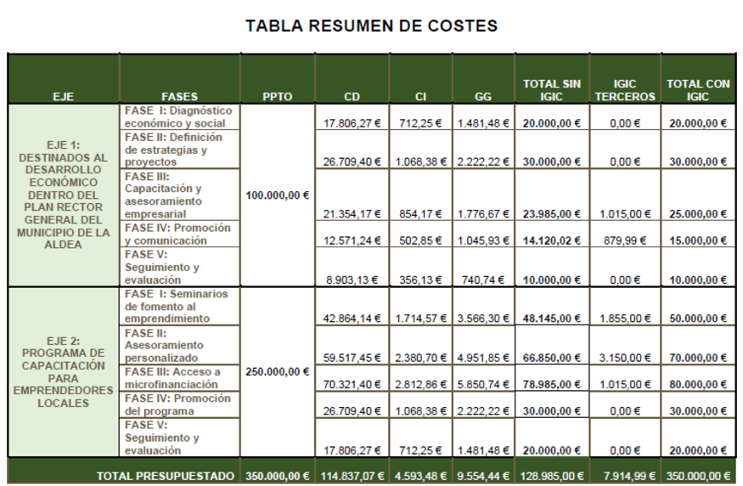

El detalle del presupuesto, incluyendo las cuantías correspondientes al IGIC de las fases que se prevé contratar a terceros, es el siguiente:
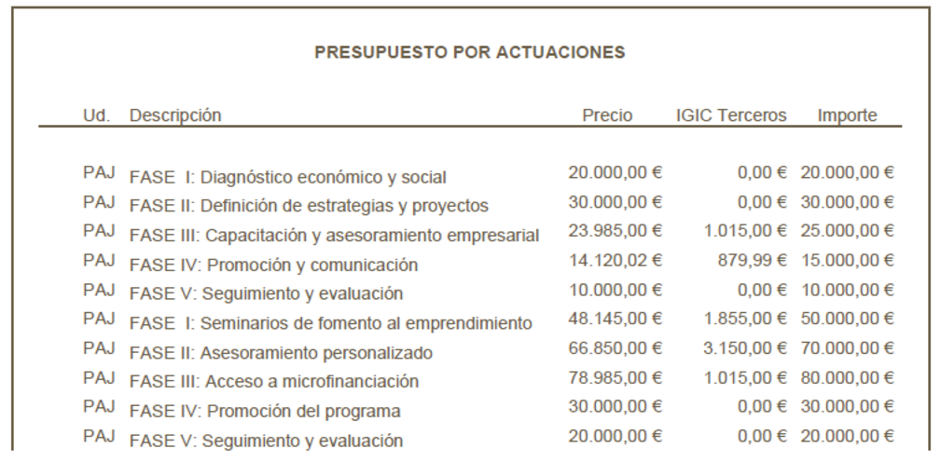


Se incluyen las tablas con detalle de las subcontrataciones previstas únicamente para algunas de las fases o partidas que componen el presupuesto, así como el IGIC de terceros correspondientes.
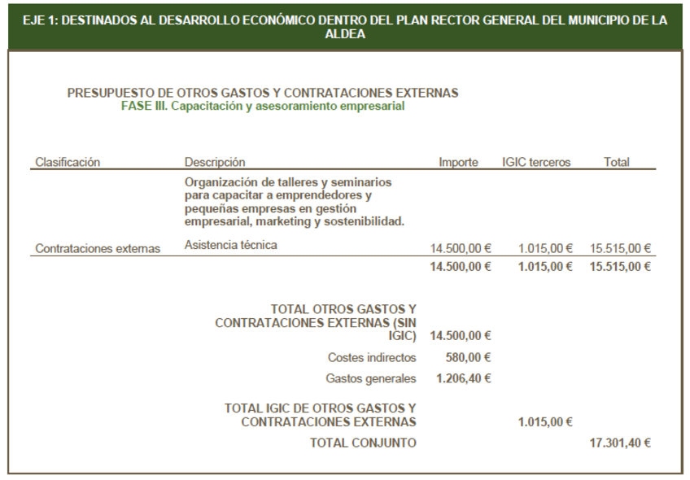


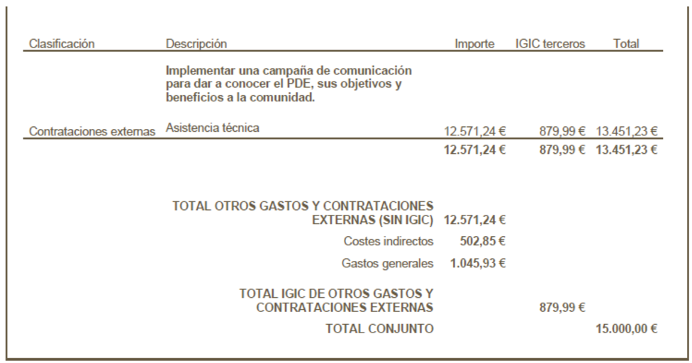

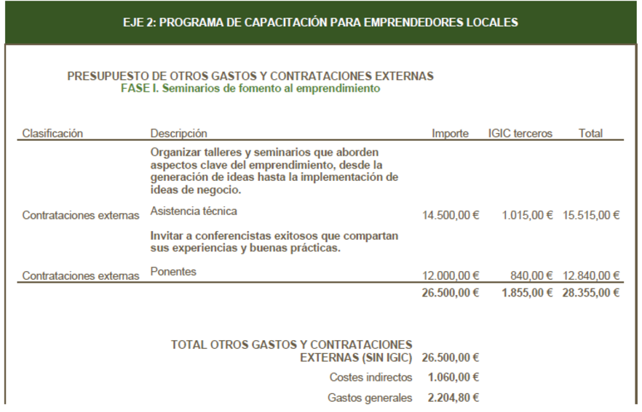


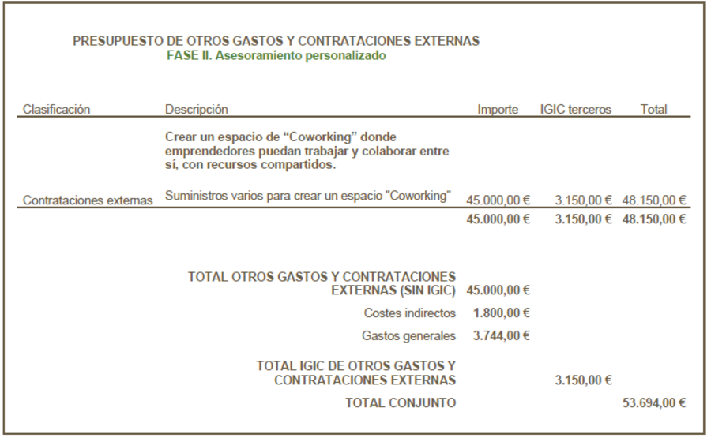

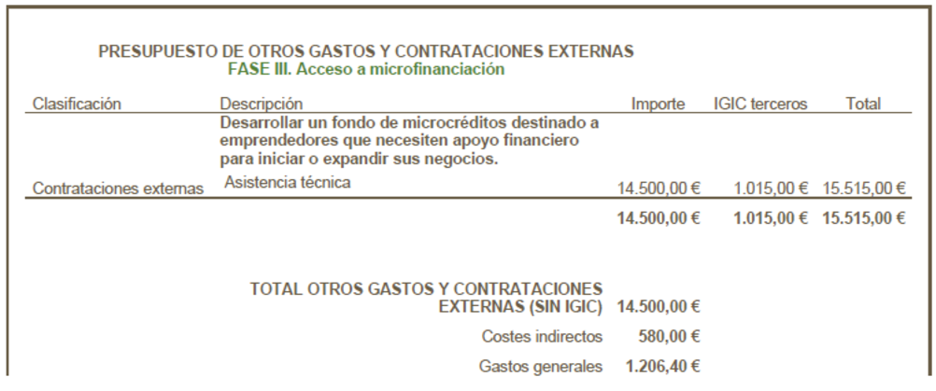
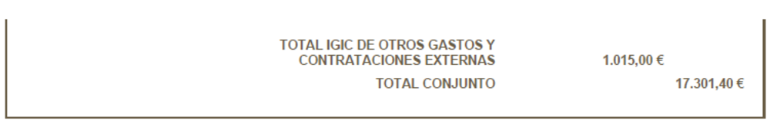

El coste de las contrataciones externas, sin incluir IGIC, forman parte de los costes directos (CD) de este presupuesto, presentado en la TABLA RESUMEN DE COSTES.

Las fases I, II y V del EJE 1, y las fases IV y V del EJE 2, se prevé desarrollar en su totalidad a través de medios propios, sin necesidad de contrataciones externas.

Se establece que el importe de las obras, prestación de servicios y suministros realizados por medio de GESPLAN se determinará aplicando las tarifas aprobadas.
Mediante Acuerdo de Gobierno de Canarias de 2 de junio de 2011, se establece que el importe de las obras, prestación de servicios y suministros realizados por medio de GESPLAN, se determinará aplicando las tarifas aprobadas.
Las tarifas vigentes de aplicación son las aprobadas mediante Orden nº 156/2024, de 1 de julio del Consejero de Política Territorial, Cohesión Territorial y Aguas, por la que se aprueban las tarifas aplicables a las actuaciones a realizar por la sociedad mercantil de capital público Gestión y Planeamiento Territorial y Medio Ambiental, S.A (GESPLAN), como medio propio personificado dependiente de esa Consejería, sin perjuicio de las posibles actualizaciones antes de la formalización del encargo.
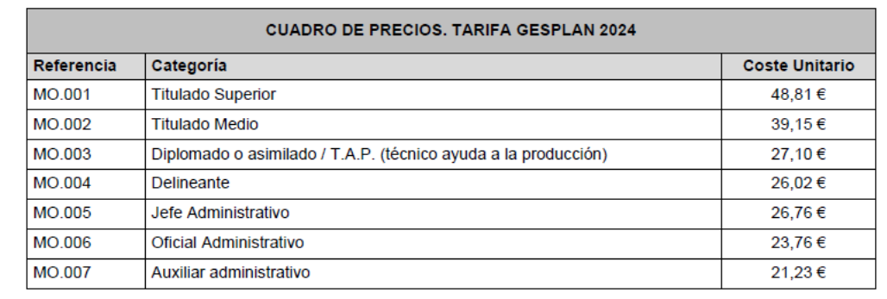
En relación al IGIC, los servicios realizados por GESPLAN mediante encargos de gestión, no están sujetas a IGIC desde el 1 de enero de 2015 debido a la modificación realizada por la Ley 28/2014, de 27 de noviembre en el artículo 9 de la Ley 20/1991, de 7 de junio, de modificación de los aspectos del Régimen Económico y Fiscal de Canarias y el Impuesto General Indirecto.

6. EFICIENCIA Y AHORRO ECONÓMICO
Además de los aspectos ya comentados en apartados anteriores, recurrir a la fórmula de “encargo a Medio Propio” podría suponer un ahorro respecto de otras empresas, puesto que no se aplicarían los porcentajes de incremento que estas últimas aplican, correspondientes al beneficio industrial, costes de gestión o de IGIC.
Es difícil establecer una comparativa con precios de mercado que definan una tarifa para trabajos técnicos. La Ley 7/1997, de 14 de abril, elimina la potestad de los Colegios profesionales para fijar honorarios mínimos. Asimismo, con la reforma de 2009 de la Ley de Colegios Profesionales, se añadió la prohibición expresa de fijar baremos orientativos o recomendados, por lo que en la actualidad esos honorarios no son de aplicación.
Las tarifas vigentes de aplicación son las aprobadas mediante la Orden n° 156/2024, del consejero de Política Territorial, Cohesión Territorial y Aguas, por la que se aprueban las tarifas aplicables a las actuaciones a realizar por la sociedad mercantil de capital público Gestión y Planeamiento Territorial y Medio Ambiental, S.A. (GESPLAN), como medio propio personificado dependiente de esa Consejería.
No obstante, a este marco hay que añadir la capacidad de cualquier empresa privada de modificar sus honorarios, motivo por el cual, a efectos del presente informe, no se considera la comparación de los precios base de la mano de obra con otras empresas, como elemento que permita garantizar de forma objetiva la justificación de la eficiencia económica.
Otro aspecto importante a tener en cuenta a la hora de eficiencia y ahorro económico es la necesidad de respuesta inmediata. Los plazos para llevar a cabo un proceso de contratación pública hacen que los trabajos a encargar no tengan tiempo suficiente para ser ejecutados, además de consumir recursos económicos de la administración.
Por último, cabe destacar que la empresa Gesplán ha realizado trabajos de igual o similar naturaleza para los Cabildos Insulares y Gobierno de Canarias durante los últimos años, aportando personal de acreditada cualificación y conocimiento del territorio, lo que ha repercutido positivamente en la calidad de los resultados.

7. CARENCIA DE MEDIOS Y URGENCIA
Como ya se ha indicado en el apartado introductorio, el Ayuntamiento de La Aldea actualmente no dispone de los medios humanos y técnicos idóneos a causa de la carencia de recursos propios suficientes para realizar las tareas que implica la ejecución del proyecto, circunstancias que justifican la necesidad del presente encargo a GESPLAN.
El equipo de trabajo que GESPLAN destina a este proyecto tendrá un marcado carácter multidisciplinar y estará formado por especialistas en las materias referidas en la solicitud de propuesta técnica y económica, compuestos por diferentes perfiles y titulaciones, de acuerdo a las necesidades derivadas a cada actuación de trabajo (Arquitecto/a, ADE, Jurista, Economista, Sociólogo/a, Ingeniera/o civil, Ingeniero/a en informática o Ingeniero/a diseño industrial especialista en marketing, entre otros) y si fuera necesario, contará con el apoyo técnico de especialistas externos en materia de innovación tecnológica y transformación digital, marketing y comunicación.
Por todo ello, resulta imperativo encargar la “Redacción y Aplicación del Plan Director de Desarrollo Económico” del municipio de La Aldea de San Nicolás permitiendo cumplir con las exigencias del Resuelvo Octavo de la Resolución de concesión de la subvención en materia de obligaciones de esta Entidad y en el plazo fijado de 15 de diciembre de 2025.

8. CONCLUSIONES
A la vista de lo expuesto, se concluye:
- Que el Ilustre Ayuntamiento de La Aldea de San Nicolás tiene la necesidad de encargar a la Sociedad Mercantil Pública Gestión y Planeamiento Territorial y Medioambiental, S.A. (GESPLAN), como medio propio personificado, la prestación de un servicio de consultoría y asistencia técnica para la “Redacción y Aplicación del Plan Director de Desarrollo Económico” del municipio de La Aldea de San Nicolás, en el marco del Plan Rector del Municipio para la agenda 2025-2030, desde la formalización del encargo hasta el 15 de diciembre de 2025.
- En consecuencia, se propone que se dicte resolución de inicio para incoar el expediente administrativo de realización de encargo a medio propio a favor de la entidad pública GESPLAN, consistente en la prestación de un servicio de consultoría y asistencia técnica para la “Redacción y Aplicación del Plan Director de Desarrollo Económico” del municipio de La Aldea de San Nicolás, por el plazo estimado desde la formalización del encargo hasta el 15 de diciembre de 2025.

> Considerando lo establecido en el Decreto nº 386/2019 de fecha 18 de junio de 2019, la adopción de este acuerdo es competencia de la Junta de Gobierno Local, en virtud de la delegación realizada por el Alcalde-Presidente de este Ayuntamiento.

En virtud de todo lo anterior, se INFORMA:

PRIMERO.- Que se justifica la necesidad e idoneidad del Encargo a GESPLÁN para la "REDACCIÓN Y APLICACIÓN DEL PLAN DIRECTOR DE DESARROLLO ECONÓMICO" Exp 1701/2025” y se propone para la ejecución de este a la Sociedad Mercantil Pública Gestión y Planeamiento Territorial y Medioambiental, S.A. (GESPLAN) con CIF A-38279972.

Es cuanto se tiene a bien informar a los efectos oportunos, salvo mejor criterio. »

Visto que existe el crédito adecuado y suficiente para financiar el referido encargo, según el documento de Rc que consta el expediente por importe de 350.000 euros, con cargo al Presupuesto del año 2025 del Ayuntamiento de La Aldea de San Nicolás, de la partida presupuestaria 241 62701 denominada PLAN DIRECTOR DE DESARROLLO ECONÓMICO LA ALDEA DE SAN NICOLÁS, de fecha 01/04/2025 y con n.º de operación 220250002882.
El presente encargo se financiará 100% con cargo a la subvención concedida al Ayuntamiento de la Aldea de San Nicolás por la «ORDEN DEL CONSEJERO DE ECONOMÍA, INDUSTRIA, COMERCIO Y AUTÓNOMOS, POR LA QUE SE CONCEDE UNA SUBVENCIÓN DIRECTA POR RAZONES DE INTERÉS PÚBLICO, SOCIAL Y ECONÓMICO AL AYUNTAMIENTO DE LA ALDEA DE SAN NICOLÁS DE TOLENTINO, CON NIF P3502100E, PARA LA REDACCIÓN Y APLICACIÓN DEL PLAN DIRECTOR DE DESARROLLO ECONÓMICO PARA EL MUNICIPIO DE LA ALDEA DE SAN NICOLÁS» la cual consta en el expediente y cuya parte dispositiva establece textualmente:
«RESUELVO
Primero.- Conceder al Ayuntamiento de La Aldea de San Nicolás de Tolentino, con NIF P3502100E, una subvención directa, por razones de interés público, social y económico, por importe de 350.000,00 euros (TRESCIENTOS CINCUENTA MIL EUROS) destinada a la financiación redacción y aplicación del Plan Director de Desarrollo Económico para el municipio de La Aldea de San Nicolás.
(...)
Tercero.- Se considera como fecha de inicio del plazo para realizar la actividad el día 1 de diciembre de 2024, siendo el plazo máximo para realizar y justificar la actividad el 31 de diciembre de 2025. Transcurrido el plazo establecido de justificación sin haberse presentado la misma, el órgano concedente requerirá a la entidad beneficiaria para que la documentación justificativa sea presentada en el improrrogable plazo de quince días.»

Visto que consta en el expediente informe favorable de la Secretaría General, de fecha 05 de abril de 2025.
Visto el informe de Fiscalización de la Interventora General, en sentido favorable, de fecha 11 de abril de 2025.

Considerando que la adopción de este acuerdo es competencia de la Junta de Gobierno Local, en virtud de la delegación realizada por el Alcalde-Presidente de este Ayuntamiento según lo establecido en el Decreto de la Alcaldía nº. 052/2025 de fecha 21 de Enero de 2025 y Disposición Adicional segunda de la LCSP.

PROPONGO A LA JUNTA DE GOBIERNO LOCAL

Primero.- Aprobar el encargo a medio propio PARA “LA REDACCIÓN Y APLICACIÓN DEL PLAN DIRECTOR DE DESARROLLO ECONÓMICO PARA EL MUNICIPIO DE LA ALDEA DE SAN NICOLÁS año 2025” Expte 1701/2025, a la empresa Pública GESTIÓN Y PLANEAMIENTO TERRITORIAL Y MEDIOAMBIENTAL S.A. (GESPLAN), con NIF A38279972, con una duración de plazo estimado hasta el 15 de diciembre de 2025.

Segundo.- Establecer la compensación al medio propio por la realización del “Encargo a medio propio para PARA LA REDACCIÓN Y APLICACIÓN DEL PLAN DIRECTOR DE DESARROLLO ECONÓMICO PARA EL MUNICIPIO DE LA ALDEA DE SAN NICOLÁS año 2025”, a la Sociedad Mercantil Pública Gestión y Planeamiento Territorial y Medioambiental, S.A. (GESPLAN) por un importe que asciende a un total de 350.000 euros, desglosado de la siguiente forma:

- Importe sin I.G.I.C.: 350.000 €
- I.G.I.C. %: 0,00 €

Nota: los servicios realizados por GESPLAN mediante encargos de gestión, no están sujetas a IGIC desde el 1 de enero de 2015 debido a la modificación realizada por la ley 28/2014, de 27 de noviembre en el artículo 9 de la Ley 20/1991, de 7 de junio, de modificación de los aspectos del Régimen Económico y Fiscal de Canarias y el Impuesto General Indirecto.

Tercero.- Autorizar y disponer el gasto total de 350.000 euros en relación al Encargo a medio propio “PARA LA REDACCIÓN Y APLICACIÓN DEL PLAN DIRECTOR DE DESARROLLO ECONÓMICO PARA EL MUNICIPIO DE LA ALDEA DE SAN NICOLÁS año 2025” referenciado con cargo a la partida nº 241 62701 denominada PLAN DIRECTOR DE DESARROLLO ECONÓMICO LA ALDEA DE SAN NICOLÁS, del presupuesto prorrogado correspondiente al ejercicio 2025.

El presente encargo se financiará 100% con cargo a la subvención concedida al Ayuntamiento de la Aldea de San Nicolás por la «ORDEN DEL CONSEJERO DE ECONOMÍA, INDUSTRIA, COMERCIO Y AUTÓNOMOS, POR LA QUE SE CONCEDE UNA SUBVENCIÓN DIRECTA POR RAZONES DE INTERÉS PÚBLICO, SOCIAL Y ECONÓMICO AL AYUNTAMIENTO DE LA ALDEA DE SAN NICOLÁS DE TOLENTINO, CON NIF P3502100E, PARA LA REDACCIÓN Y APLICACIÓN DEL PLAN DIRECTOR DE DESARROLLO ECONÓMICO PARA EL MUNICIPIO DE LA ALDEA DE SAN NICOLÁS» la cual consta en el expediente y cuya parte dispositiva establece textualmente:
«RESUELVO
Primero.- Conceder al Ayuntamiento de La Aldea de San Nicolás de Tolentino, con NIF P3502100E, una subvención directa, por razones de interés público, social y económico, por importe de 350.000,00 euros (TRESCIENTOS CINCUENTA MIL EUROS) destinada a la financiación redacción y aplicación del Plan Director de Desarrollo Económico para el municipio de La Aldea de San Nicolás. (...)
Tercero.- Se considera como fecha de inicio del plazo para realizar la actividad el día 1 de diciembre de 2024, siendo el plazo máximo para realizar y justificar la actividad el 31 de diciembre de 2025. Transcurrido el plazo establecido de justificación sin haberse presentado la misma, el órgano concedente requerirá a la entidad beneficiaria para que la documentación justificativa sea presentada en el improrrogable plazo de quince días.» (...)

Cuarto.- La duración del encargo será de plazo estimado hasta el 15 de diciembre de 2025.

Quinto.- Nombrar como responsable de la supervisión y control del encargo a D. José Telesforo Suárez Del Pino.

Sexto.- Notificar el acuerdo a la entidad pública Gestión y Planeamiento Territorial y Medioambiental S.A. (GESPLAN), requiriendo a esta última para la formalización del encargo, en los término del artículo 36.2.b) de La Ley 9/2017, de 8 de noviembre, de Contratos del Sector Público, por la que se transponen al ordenamiento jurídico español las Directivas del Parlamento Europeo y del Consejo 2014/23/UE y 2014/24/UE, de 26 de febrero de 2014.

Séptimo.- Dar traslado del acuerdo a las Concejalías afectadas y al dpto. encargado de la publicación (perfil contratante y Tribunal Cuentas de Canarias), a los efectos oportunos.»

Considerando que la adopción de este acuerdo es competencia de esta Junta de Gobierno Local en virtud del Decreto de la Alcaldía nº. 0052/2025 de fecha 21 de enero de 2025.
Esta Junta de Gobierno, por unanimidad, acuerda aprobar la propuesta en los términos que se recogen precedentemente.

DOCUMENTO FIRMADO ELECTRÓNICAMENTE

